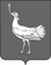
СОБРАНИЕ ПРЕДСТАВИТЕЛЕЙ
СЕЛЬСКОГО ПОСЕЛЕНИЯ
БОЛЬШАЯ ДЕРГУНОВКА

МУНИЦИПАЛЬНОГО РАЙОНА
БОЛЬШЕГЛУШИЦКИЙ
САМАРСКОЙ ОБЛАСТИ
ТРЕТЬЕГО СОЗЫВА
Р Е Ш Е Н И Е № 238
от 31 января 2020 г.

Об установлении размера платы за пользование жилым помещением (платы за наем), платы за содержание жилого помещения для нанимателей жилых помещений по договорам социального найма и договорам найма жилых помещений государственного или муниципального жилищного фонда и размера платы за содержание жилого помещения для собственников жилых помещений, которые не приняли решение о выборе способа управления многоквартирным домом, а также размера платы за содержание жилого помещения для собственников помещений в многоквартирном доме, которые на их общем собрании не приняли решение об установлении размера платы за содержание жилого помещения на 2020 год, на территории сельского поселения Большая Дергуновка муниципального района Большеглушицкий Самарской области

Руководствуясь нормами Жилищного Кодекса Российской Федерации, Федеральным законом от 06.10.2003 г. № 131-ФЗ «Об общих принципах организации местного самоуправления в Российской Федерации», нормами Устава сельского поселения Большая Дергуновка муниципального района Большеглушицкий Самарской области, Собрание представителей сельского поселения Большая Дергуновка муниципального района Большеглушицкий Самарской области

Р Е Ш И Л О:

- Установить на территории сельского поселения Большая Дергуновка муниципального района Большеглушицкий Самарской области:

1) размер платы за содержание жилого помещения для нанимателей жилых помещений по договорам социального найма и договорам найма жилых помещений государственного или муниципального жилищного фонда и размера платы за содержание жилого помещения для собственников жилых помещений, которые не приняли решение о выборе способа управления многоквартирным домом, а также размера платы за содержание жилого помещения для собственников помещений в многоквартирном доме, которые на их общем собрании не приняли решение об установлении размера платы за содержание жилого помещения, на территории сельского поселения Большая Дергуновка муниципального района Большеглушицкий Самарской области на 2020 год согласно приложению №1 (НДС не облагается).

- размер платы за пользование жилым помещением (платы за наем) для нанимателей жилых помещений по договорам социального найма и договорам найма жилых помещений государственного или муниципального жилищного фонда и размера платы за содержание жилого помещения для собственников жилых помещений, которые не приняли решение о выборе способа управления многоквартирным домом, а также размера платы за содержание жилого помещения для собственников помещений в многоквартирном доме, которые на их общем собрании не приняли решение об установлении размера платы за содержание жилого помещения, на территории сельского поселения Большая Дергуновка муниципального района Большеглушицкий Самарской области на 2020 год согласно приложению № 2.

- Со дня вступления в силу настоящего решения признать утратившим силу:

- Решение Собрания представителей сельского поселения Большая Дергуновка муниципального района Большеглушицкий Самарской области №189 от 14.01.2019г. «Об установлении размера платы за пользование жилым помещением (платы за наем), платы за содержание жилого помещения для нанимателей жилых помещений по договорам социального найма и договорам найма жилых помещений государственного или муниципального жилищного фонда и размера платы за содержание жилого помещения для собственников жилых помещений, которые не приняли решение о выборе способа управления многоквартирным домом, а также размера платы за содержание жилого помещения для собственников помещений в многоквартирном доме, которые на их общем собрании не приняли решение об установлении размера платы за содержание жилого помещения на 2019 год, на территории сельского поселения Большая Дергуновка муниципального района Большеглушицкий Самарской области».

3. Настоящее Решение вступает в силу со дня его официального опубликования и распространяется на правоотношения, возникшие с 1 января 2020 года.

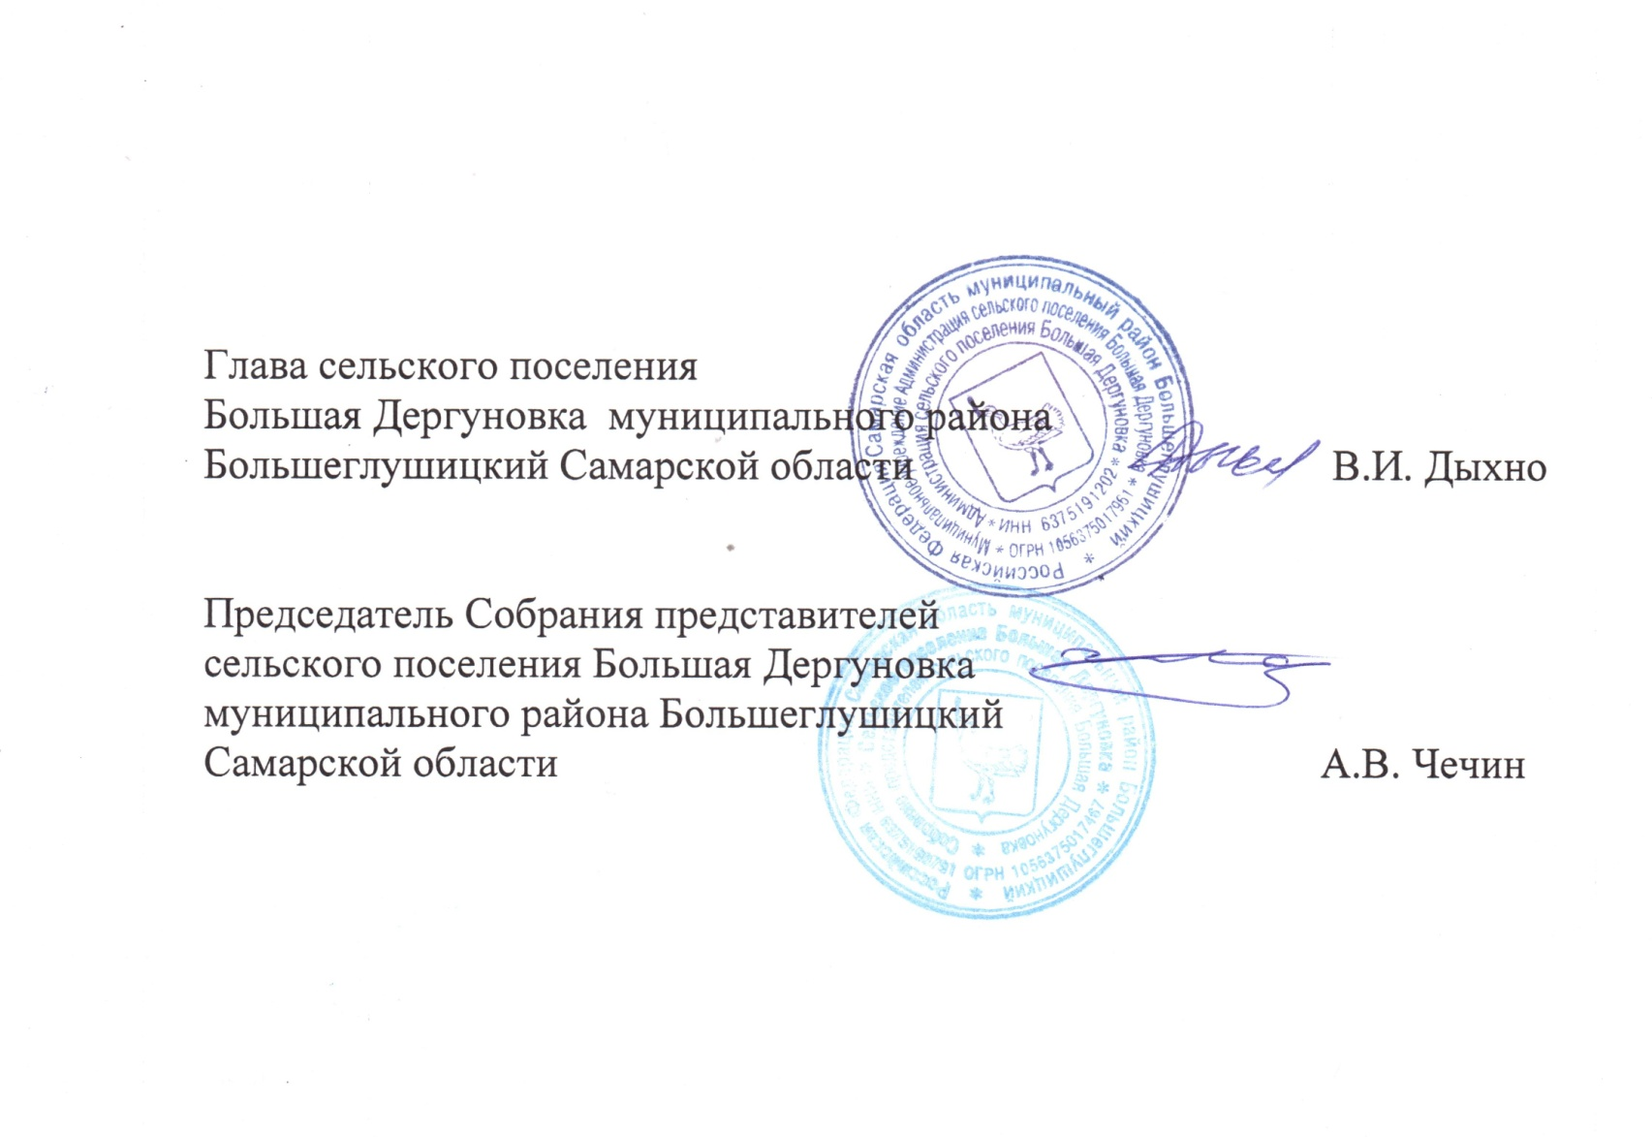
4.Опубликовать настоящее Решение в газете «Большедергуновские Вести» и разместить на официальном сайте Администрации сельского поселения Большая Дергуновка муниципального района Большеглушицкий Самарской области (http://adm-dergunovka.ru) в сети «Интернет».

Приложение № 1
к Решению Собрания представителей
сельского поселения Большая Дергуновка
муниципального района Большеглушицкий
Самарской области от 31 января 2020г. №238

Размер платы
за содержание жилого помещения для нанимателей жилых помещений по договорам социального найма и договорам найма жилых помещений государственного или муниципального жилищного фонда и размера платы за содержание жилого помещения для собственников жилых помещений, которые не приняли решение о выборе способа управления многоквартирным домом, а также размера платы за содержание жилого помещения для собственников помещений в многоквартирном доме, которые на их общем собрании не приняли решение об установлении размера платы за содержание жилого помещения, на территории сельского поселения Большая Дергуновка муниципального района Большеглушицкий Самарской области на 2020 год

№ п/п | Наименование услуги | Ед. измерения | Размер платы руб./мес. (НДС не облагается)
1. | Содержание жилого помещения:
а) | жилые помещения, имеющие все виды благоустройства – всего,  в т.ч. услуги по техническому обслуживанию внутридомового газового оборудования (ВДГО) | руб./мес. за 1 кв. м. общей площади | 7,50  1,30
б) | жилые помещения, не имеющие все виды благоустройства – всего,  в т.ч. услуги по техническому обслуживанию внутридомового газового оборудования (ВДГО) | руб./мес. за 1 кв. м. общей площади | 5,73  1,30
2. | Вывоз ЖБО (очистка выгребных ям):
а) | жилые дома без удобств (пользование наружным туалетом) | руб./мес. на 1чел. | 67,00
б) | жилые дома, оборудованные водопроводом и выгребной ямой без ванн | руб./мес. на 1чел. | 201,00
в) | жилые дома, оборудованные водопроводом, выгребной ямой и ванной | руб./мес. на 1чел. | 335,00

Приложение № 2
к Решению Собрания представителей
сельского поселения Большая Дергуновка
муниципального района Большеглушицкий
Самарской области от 31 января 2020г. №238

Размер платы
за пользование жилым помещением (платы за наем) для нанимателей жилых помещений по договорам социального найма и договорам найма жилых помещений государственного или муниципального жилищного фонда и размера платы за содержание жилого помещения для собственников жилых помещений, которые не приняли решение о выборе способа управления многоквартирным домом, а также размера платы за содержание жилого помещения для собственников помещений в многоквартирном доме, которые на их общем собрании не приняли решение об установлении размера платы за содержание жилого помещения, на территории сельского поселения Большая Дергуновка муниципального района Большеглушицкий Самарской области на 2020 год

№ п/п | Группа капитальности зданий | Год постройки | Уровень благоустройства | Размер платы за наем 1 кв. м. жилого помещения (руб./мес.) | Размер платы за наем 1 кв. м. жилого помещения (руб./мес.) для отдельных категорий граждан
1 | Кирпичные, каменные обыкновенные | до 2010 включительно | Все виды благоустройства | 10,72 | 5,36
 |  |  | Отсутствие одного и более видов благоустройства | 10,01 | 5,00
 |  | после 2010 | Все виды благоустройства | 12,33 | 6,17
 |  |  | Отсутствие одного и более видов благоустройства | 11,08 | 5,54
2 | Крупноблочные, крупнопанельные | любой | Все виды благоустройства | 10,72 | 5,36
 |  |  | Отсутствие одного и более видов благоустройства | 10,01 | 5,00
3 | Деревянные | любой | любой | 8,94 | 4,47

Категория граждан, имеющих право на получение мер социальной поддержки, определенных федеральными законами, указами Президента Российской Федерации, постановлениями Правительства Российской Федерации или законами субъекта Российской Федерации.

